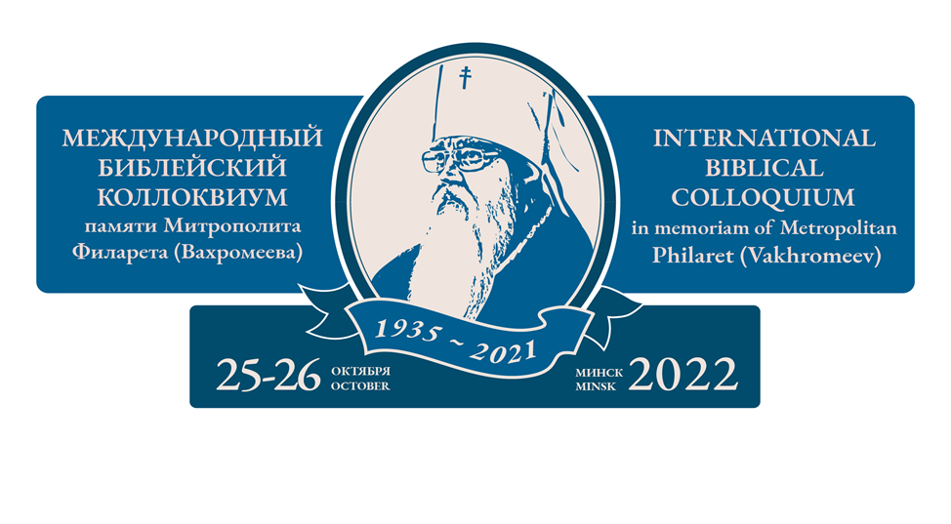
Пресс-релиз
Наименование мероприятия: Международный библейский коллоквиум памяти Митрополита Филарета (Вахромеева)
Дата проведения: 25-26 октября 2022 года.
Дата и место проведения торжественного открытия: 25 октября 2022 года, 14.30, Христианский образовательный центр, конференц-зал (ул. Киселева, 38).
25-26 октября 2022 г. Международное общественное объединение "Христианский образовательный центр имени святых Мефодия и Кирилла" совместно с заинтересованными учреждениями организовывают в г. Минске Первый международный библейский коллоквиум памяти Митрополита Филарета (Вахромеева).
Коллоквиум посвящается памяти Высокопреосвященнейшего Митрополита Филарета (Вахромеева), Первого Патриаршего Экзарха всея Беларуси, доктора богословия, профессора, который стоял у истоков создания библейской академической школы в Республике Беларусь, являлся профессором Священного Писания Нового Завета в Минских духовных школах и Институте теологии БГУ с 1989 по 2003 гг., а также с 1993 по 2011 гг.возглавлял Синодальную богословскую комиссию Русской Православной Церкви. Даты коллоквиума приурочены ко дню епископского посвящения Митрополита Филарета, состоявшегося 24 октября 1965 года.
Целью коллоквиума является увековечивание памяти Первого Патриаршего Экзарха всея Беларуси, Героя Беларуси Митрополита Филарета, а также обмен научными исследованиями в области толкования Священного Писания, рассмотрение насущных проблем современной библеистики, вопросов перевода и значения Священного Писания в духовной жизни человека.
К участию в Коллоквиуме приглашаются исследователи Священного Писания, преподаватели духовных школ и богословских учебных заведений, представители конфессий, научной общественности, аспиранты и магистранты государственных и церковных учреждений образования, представители духовенства. Проведение коллоквиума планируется как в очном формате, так и в формате онлайн. В Коллоквиуме примут участие около 50 участников, среди которых ученые из стран СНГ и дальнего зарубежья.
Торжественное открытие коллоквиума состоится 25 октября 2022 года, в 14.30 в конференц-зале центра. В церемонии открытия и пленарном заседании примут участие главы и представители конфессий Республики Беларусь, органов государственного управления, министерств и ведомств, научных учреждений и ВУЗов Республики Беларусь, студенты, магистранты и аспиранты.
Во второй день конференция будет работать в формате Круглого стола с возможностью подключения онлайн по следующим направлениям:
- актуальные вопросы библейской истории и археологии;
- святоотеческая экзегетика Священного Писания;
- исследования библейских рукописей и рукописных материалов;
- проблемы библейской хронологии;
- взаимоотношения иудаизма, язычества и христианства в библейском контексте;
- текстология и экзегетика Священного Писания;
- библейское богословие и библейская этика;
- библейская антропология;
- актуальные вопросы современных библейских исследований;
- проблемы переводов Священного Писания;
- Библия в мировой истории и культуре;

Участие в коллоквиуме предполагается в формате научного доклада (сообщения) и последующего обсуждения. Рабочие языки - русский, английский. По итогам работы коллоквиума планируется издание сборника материалов.
Контактные телефон для аккредитации СМИ: +375 29 321 63 19 (Корина) а также e-mail: christeducenter@gmail.com
Более подробную информацию о текущей работе коллоквиума можно будет получить на сайте: www.christeducenter.by

